《视觉营销设计》教案

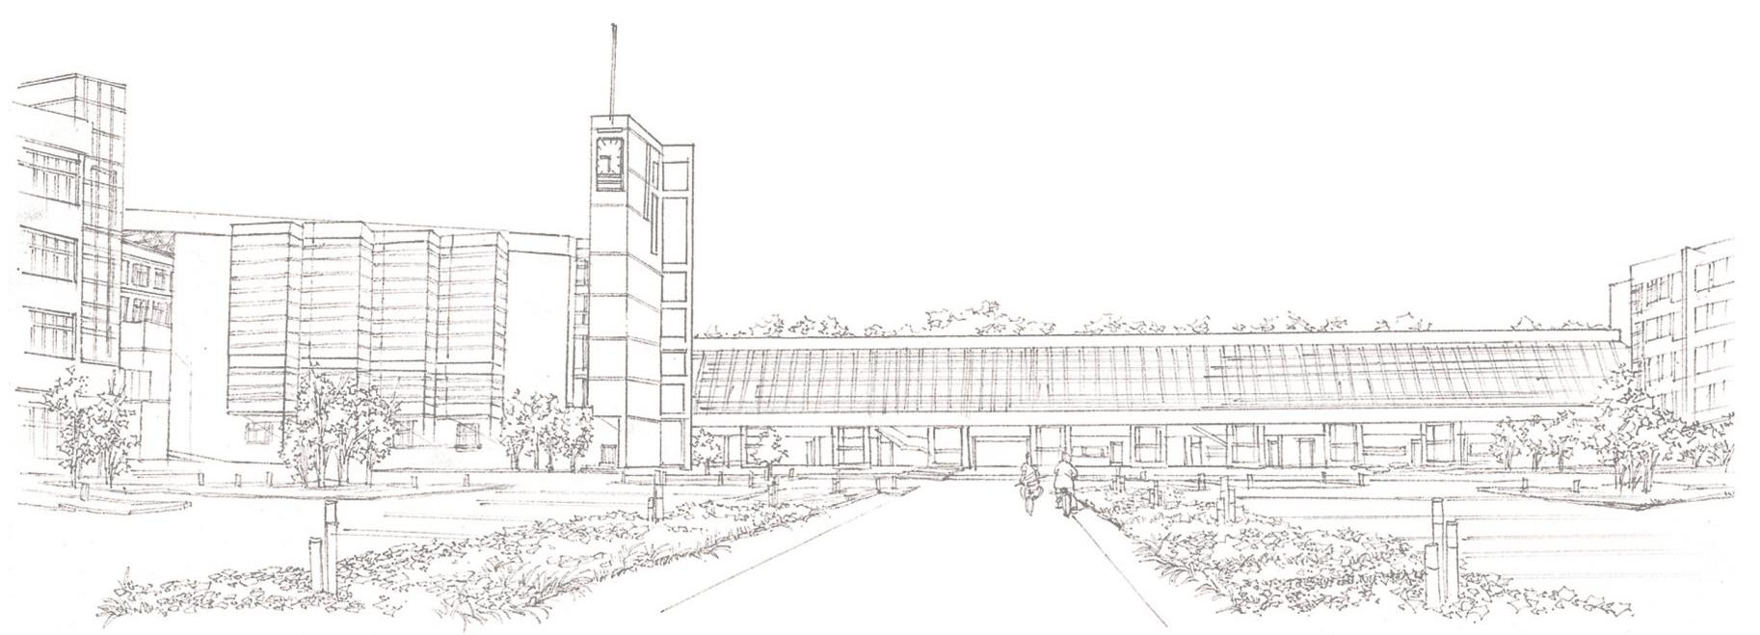
商学系

课时内容 | 认识视觉设计元素 | 授课时间 | 90分钟 | 课时 | 2
教学目标 | 掌握色彩三属性。  掌握视觉设计的色彩、文字、构图方式。
教学重点 | 掌握视觉色彩的搭配方法。  掌握文字的调整和搭配方法。  掌握视觉构图的方式。
教学难点 | 掌握色彩属性。
教学设计 | - 教学思路：（1）认识视觉设计元素，让学生掌握色彩、文字和构图的相关知识；（2）最后安排拓展延伸和实战与提升。  - 教学手段：（1）由浅入深，从基础知识到实际操作；（2）对视觉营销设计元素的相关知识进行演示讲解。  - 教学资料及要求：除教材中讲解的知识，学生可以收集视觉营销的相关素材，对视觉营销设计元素的相关知识进行详细了解。
教学内容
讨论问题：
1、视觉色彩主要通过哪种方式进行表现？
2、什么是视觉构图？主要有哪些表现方式？
3、视觉文字有哪些？该如何表现？
1.3 认识视觉设计元素
本节导读
认识视觉设计元素是进行视觉设计的关键，也是决定是否吸引客户眼球的关键。本小节将分别对视觉设计元素中的视觉色彩、视觉文字和视觉构图等知识进行介绍， 让读者对视觉设计元素有一定的了解。
1.3.1 视觉色彩
1．色彩的原理
视觉营销中的色彩则为不同颜色的混合，通过不同颜色的相互搭配，制作成色彩鲜明的页面。
2．色彩的分类
3．色彩的属性
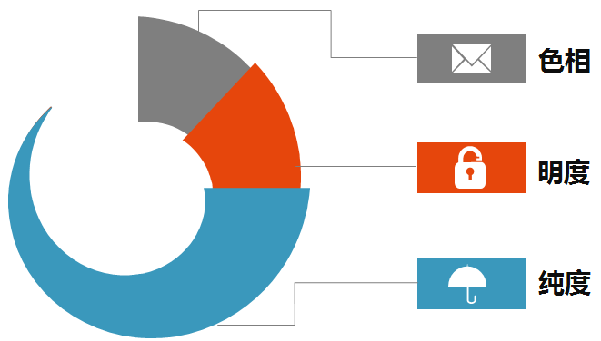
4．色彩对比
色彩对比主要指色彩的冷暖对比。从色调上划分红、橙、黄为暖调，青、蓝、紫为冷调，其中绿色为中间色。在进行视觉营销设计的过程中，需掌握对比的基本知识，保证在暖色调环境中，冷调的主体醒目；冷色调环境中暖调突出的基本原则。
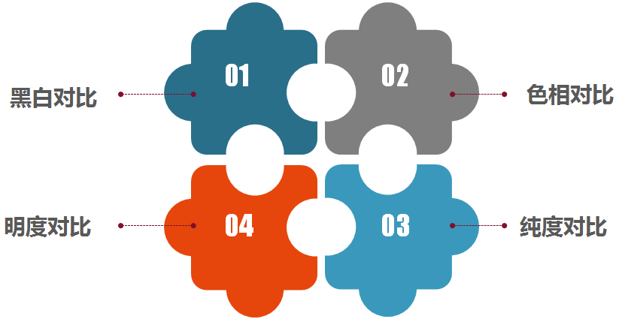
1.3.2 视觉文字
1．字体的选择与设计
传统的字体可分为正、草、隶、篆、行5种，从视觉感观与应用的角度来讲， 还可以把字体分为宋体类、黑体类、书法体类和艺术体类4种。
2．文字组合
- 输入文字时，表达内容要清晰、明了，让客户一开始就明白表达的内容。
- 除非需要某种模糊的效果，否则要避免不清晰的字体，以免使客户产生反感。
- 恰当选择字体，不要使用过小的字体。
- 注意文字的浏览顺序，一般的浏览顺序为从左至右，因此需要将重点内容放到右边，方便浏览。
3．视觉的美观
字形设计和组合能让画面效果展示得更加美观，使人感受到愉快，从而留下好的印象。反之，则会使客户产生抵触心理，而不去了解该商品。
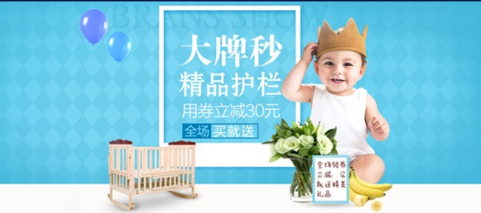
字间距和段落间距也会影响文字排版的美观，主要表现为3点：
①小字间距要大，以避免阅读困难，而大字则相反，间距小更方便查看；
②字体增大对应的段落样式应该同步调整；
③若有多个段落，需要分清楚主次，不要都按照相同的方式进行表现。
（3）根据风格选择字体
在店铺装修过程中，还需根据自己的风格和类目选择字体，如可爱路线的女装店铺，店铺中的字体可选择圆体、幼圆体等为主要字体，并选择少女体、童童体和卡通体为辅助字体。走时尚个性的店铺则可选择微软雅黑、准黑和细黑等为主的方正字体为主要字体，并且在设计时还可选择大黑、广告体和艺术体为辅助字体。
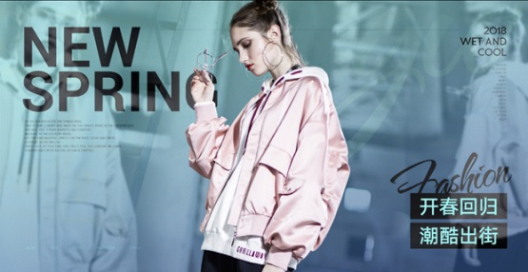
设计时，应该从文字的形态特征和字与字的组合中寻找突破点，不断改进，这样才能创造出有个性化的文字，使其在外部特征和设计格调上都能唤醒人们愉悦的感受。
1.3.3 视觉构图
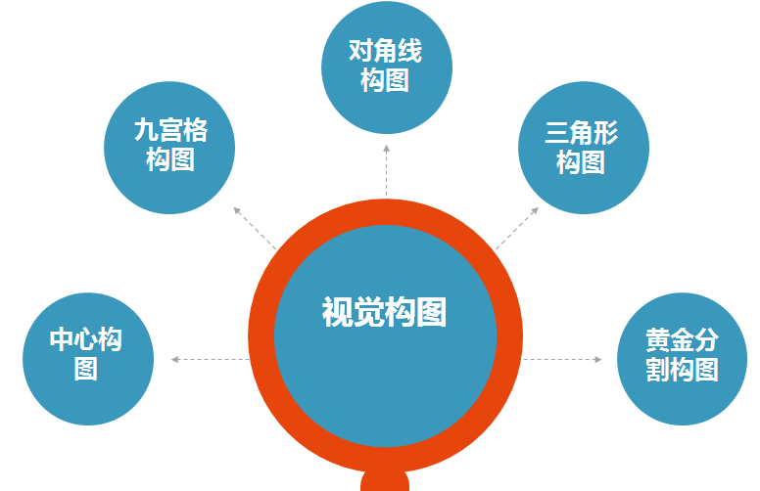
1.3.4 任务实训及考核
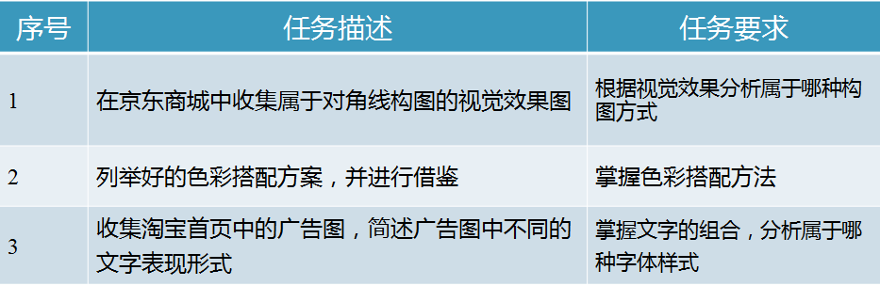
小结 | - 了解视觉营销的设计元素。  - 了解视觉营销如何选择文字。
思考及作业 | 想一想：  - 视觉营销的设计元素有哪些？  - 怎么根据不同风格选择不同文字？  练一练：  